Reljef Zemlje - pitanja za ponavljanje

Dopuni sljedeće rečenice:
1. Reljef su sve _____________________i _________________________na Zemlji.
2. Tri osnovne skupine reljefnih oblika su: uzvišenja ________________ i ______________.
3. Dijelove Zemljine površine koje se nalaze ispod razine mora nazivamo: ____________ ili _____________.
4. Litosferu čine kora i gornji dio ___________.
5. Sutjeske su riječne doline ___________ strana.
6. Krški reljef je nastao otapanjem _________________.
7.Površinski oblici krškog reljefa su: k_____________, š ____________, p__________ i p__________ u kršu.
8. Podzemni oblici krškog reljefa su: š__________ i j_______.
9. Udubljene na vrhu vulkana naziva se ____________.
10. Usporedi apsolutnu (nadmorsku) i relativnu visinu.
11. Jedno mjesto se nalazi na nadmorskoj visini od 1350 metara, drugo selo se nalazi na nadmorskoj visini od 850 metara. Kolika je njihova relativna visina?
12.Nabroji tri glavna sloja u građi Zemlje?
13. Opiši sloj plašta?
14. Usporedi magmu i lavu.
15. Što prikazuju crteži ispod?
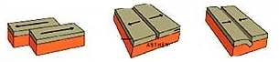

Zaokruži točan odgovor.
16. Najviše potresa i vulkana se događa na rubovima / na sredini litosfernih potresa.
17. Mjesto u Zemljinoj unutrašnjosti gdje potres nastaje naziva se hipocentar / epicentar.
18. Ledenjačka dolina ima oblik slova V / slova U.
19. Strme obale se nazivaju klif / žalo.
20. Što je erupcija?
21. Što je fjord?
22. Što je dina?
23.Što su kanjoni?
24. Što prikazuje fotografija? Zašto nastaju ovakve pojave u prirodi? Kako se mogu spriječiti?
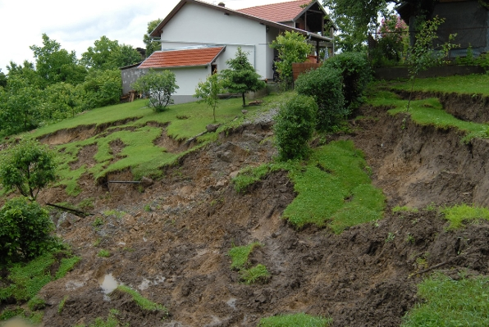
25. Nacrtaj jednostavan crtež rasjeda i bore? Kako nastaju ovakvi oblici?
26. Pojmove razvrstaj u stupce: tektonika ( pomicanje litosfernih ploča) i potresi. Jedan pojam je višak: Alfred Wegener; hipocentar, Pangea; Andrija Mohorovičić, seizmograf, podvlačanje, podhrtavanje, epicentar, smicanje, fjord
TEKTONIKA  (pomicanje litosfernih ploča) | POTRESI

27. Poveži strelicama parove u tri stupca:
Himalaja 8848 m najdublja depresija
Mrtvo more 11022m najveća dubina mora
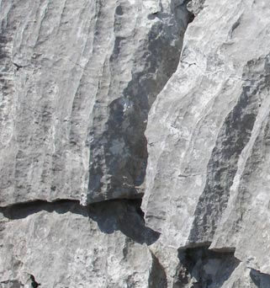
Marijanska brazda -413 m najviša planina
28. Fotografija desno prikazuje: a) škrapu b) sigu c) boru?
29. Ovaj oblik nalazimo u a) riječnom b) krškom c) pustinjskom reljefu?

30. Nabroji tri osnovne skupine stijena na Zemlji.

